**Сушко (в предыдущем браке Чапляй) Феврония (Suszkowa (Czaplajowa) Fewronija)**

4 мая 1813 г – венчание с вдовцом Михалом Сушко с деревни Дедиловичи (НИАБ 136-13-920, лист 19, №6/1813-б (ориг)).

**НИАБ 136-13-920:** Лист 19. **Метрическая запись №6/1813-б (ориг).**

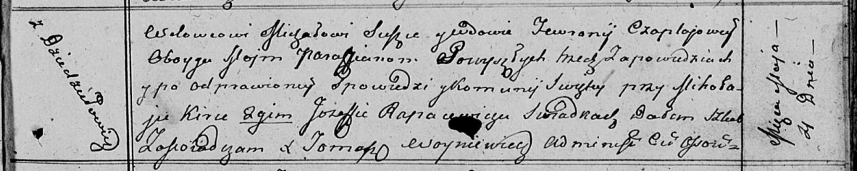

Осовская Покровская церковь. 4 мая 1813 года. Запись о венчании.

Suszko Michał – жених, вдовец, парафии Осовской, с деревни Дедиловичи.

Czapłajowa Fewronia – невеста, вдова, парафии Осовской, с деревни Дедиловичи.

Kirko Mikołay – свидетель.

Rapaсewicz Jozef – свидетель.

Woyniewicz Tomasz – ксёндз.